**Sistema de controle Médico**

A clínica médica Saúde Perfeita precisa de um sistema de agendamento de consultas e exames. Um paciente entra em contato com a clínica para marcar consultas visando realizar um check-up anual com seu médico de preferência. A recepcionista procura data e hora disponível mais próxima na agenda do médico e marca as consultas. Posteriormente o paciente realiza a consulta, e nela o médico pode prescrever medicações e exames, caso necessário

**Diagrama de caso de uso – Sistema do Sistema de Agendamento de Consultas**

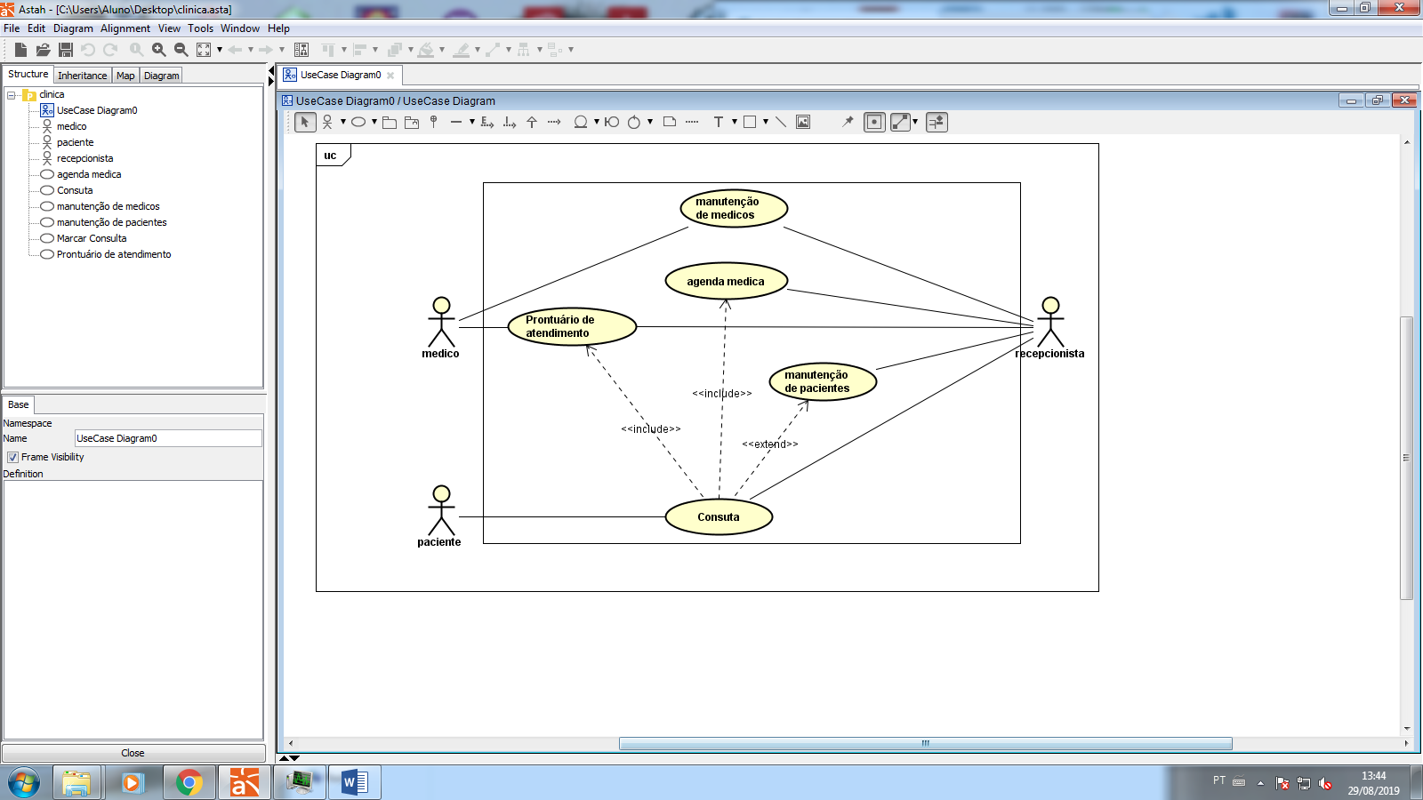

|  |  |
| --- | --- |
| Atores que interagem com o sistema | |
| Paciente | Este ator representa os pacientes de uma clinica medica |
|  | |
| Médico | Este ator representa os médicos de uma clinica medica |
|  |  |
| Recepcionista | Este ator representa as recepcionistas de uma clinica medica |

**Documentação – Caso de uso Manutenção dos Médicos**

|  |  |
| --- | --- |
| Nome do Caso de Uso | Marcar Consulta |
| Caso de Uso Geral | CUG01 |
| Ator Principal | Recepcionista |
| Ator Secundários | Paciente |
| Resumo | Este caso de uso descreve os passos para marcar uma consulta no sistema. |
| Pré-Condições | Ter cadastro no sistema |
| Pós-Condições |  |
| Fluxo Principal | |
| Ações do Ator | **Ações do Sistema** |
| 1-Solicitar agendamento de consulta |  |
|  | 2-) verificar/efetuar cadastro do paciente |
|  | 3-) Verificar dados |
| 4-Agendamento efetuado |  |
| Restrições/Validações | 1-) Ter cadastro do paciente no sistema; |
| 2-) Ter no mínimo 18 anos de idade; |
|  |
| Fluxo alternativo – Manutenção do Cadastro do cliente | |
| Ações do Ator | **Ações do Sistema** |
|  |  |
| Fluxo de Exceção – | |
| Ações do Ator | **Ações do Sistema** |
|  |  |
|  |  |

**Documentação – Manutenção dos Pacientes**

|  |  |
| --- | --- |
| Nome do Caso de Uso | Manutenção dos Pacientes |
| Caso de Uso Geral |  |
| Ator Principal |  |
| Ator Secundários |  |
| Resumo |  |
| Pré-Condições |  |
| Pós-Condições |  |
| Fluxo Principal | |
| Ações do Ator | **Ações do Sistema** |
|  |  |
|  |  |
|  |  |
|  |  |
| Restrições/Validações |  |
|  |
|  |
| Fluxo alternativo – Manutenção do Cadastro do paciente | |
| Ações do Ator | **Ações do Sistema** |
|  |  |
| Fluxo de Exceção – | |
| Ações do Ator | **Ações do Sistema** |
|  |  |
|  |  |

**Documentação – Controle do Prontuário do Paciente**

|  |  |
| --- | --- |
| Nome do Caso de Uso | Controle do Prontuário do Paciente |
| Caso de Uso Geral |  |
| Ator Principal |  |
| Ator Secundários |  |
| Resumo |  |
| Pré-Condições |  |
| Pós-Condições |  |
| Fluxo Principal | |
| Ações do Ator | **Ações do Sistema** |
|  |  |
|  |  |
| Restrições/Validações |  |
|  |
|  |

**;-; T-T ‘-‘**